××单位年度公共机构能源资源消费
情况分析报告（模版）

一、能源资源消耗总体状况
（一）能源消耗总量及构成
1．总量情况。是指2010年至2016年公共机构的电、原煤、油（汽油、柴油）、天然气等能源消耗总量及各类型能源消耗量的逐年变化情况（附表说明）。
年份 | 消耗总量 | 电 | 煤 | 天然气 | 汽油 | 其它
年份 | （折标准煤） | （万千瓦时） | （万吨） | （万立方米） | （万升） | （折标准煤）
2010年
2011年
2012年
2013年
2014年
2016年
表1 2010至2016年公共机构能源资源消耗总量情况
2．构成情况。以年统计数据为基准，采用统计分析结构分析法，描述公共机构各类型能源的消耗量占比情况（附图说明）。

图1 年公共机构各类型能源构成情况
3．主要指标情况。主要指人均和单位建筑面积消耗量。分别描述2010年至2016年公共机构人均和单位建筑面积消耗量及变化情况（附图说明）。
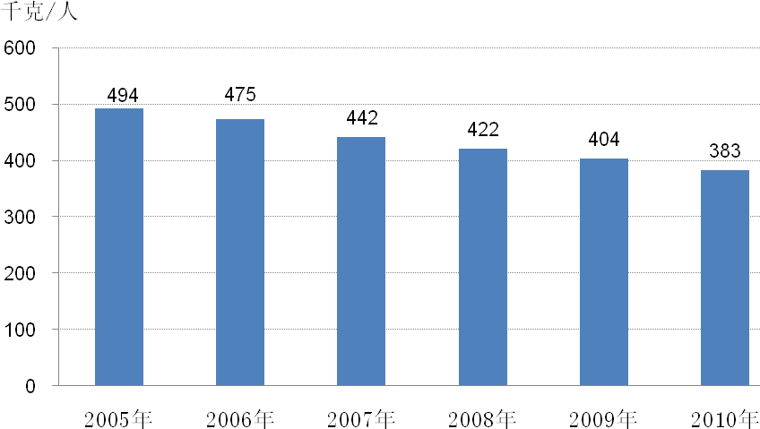

图2 2010年至2016年公共机构人均能耗量变化情况
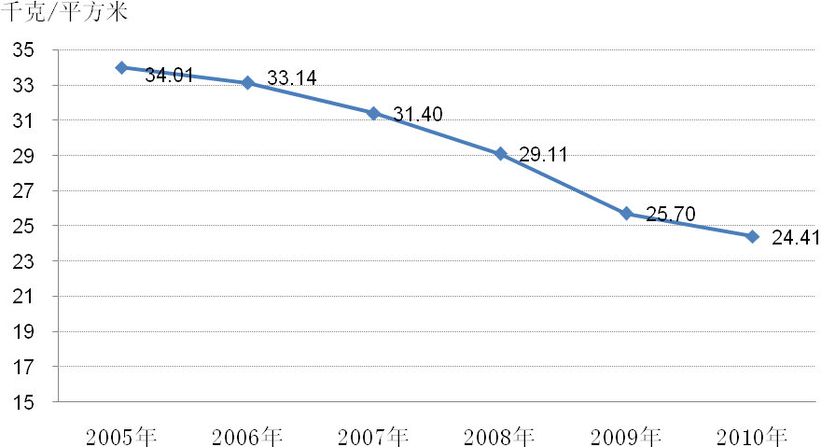

图3 2010年至2016年公共机构单位建筑面积能耗量变化情况

（二）主要类型能源消耗情况
◆对本行政区域公共机构能源消耗占比较大的3至5类能源进行分析，其中必须包括电和油（汽油、柴油）。
1.电消耗情况。主要内容包括2010年至2016年公共机构的电消耗总量、人均用电量和单位建筑面积用电量及逐年变化情况（附图说明）。

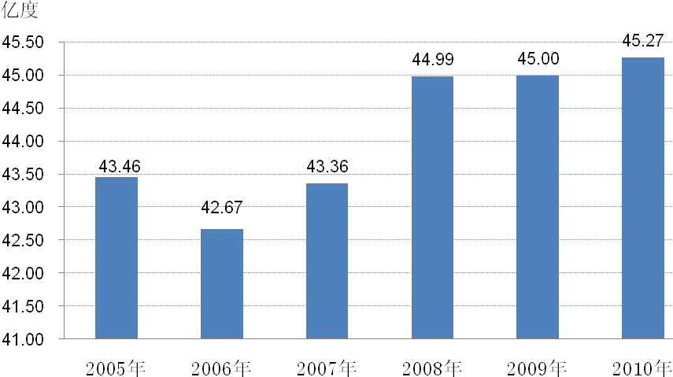

图4 2010至2016年公共机构电消耗总量变化情况
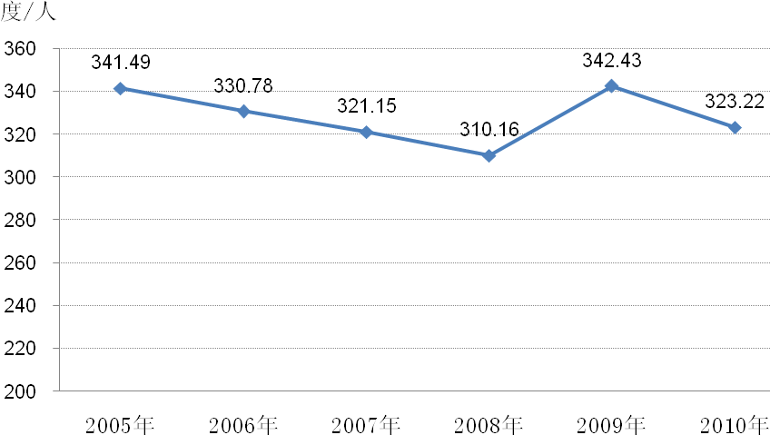

图5 2010至2016年公共机构单位建筑面积用电量变化情况
2．原煤消耗情况。主要内容包括2010年至2016年公共机构的原煤消耗总量、人均和单位建筑面积消耗量及逐年变化情况；二是2010年至2016年公共机构单位建筑面积的煤炭消耗总量及逐年变化情况（附图说明）

图6 2010至2016年公共机构用煤总量及人均用煤量变化情况

3．公务车用油情况。主要内容包括2010年至2016年公共机构的公务车用油（汽油、柴油）总量、单车消耗量及逐年变化情况（附图说明）。此项分析中，不包括非公务车消耗的油量。

图7 2010至2016年公共机构公务车用油总量及单车消耗量变化情况
（三）水消耗情况
主要指2010年至2016年公共机构水消耗总量、人均用水量及逐年变化情况（附图说明）。

图8 2010年至2016年公共机构水消耗总量及人均用水量变化情况
二、存在的主要问题
三、下一步工作建议
公共机构能耗统计中各项能源折算
标准煤计算公式

- 电（吨标准煤）＝消耗量（万千瓦时）×1.229
- 煤（吨标准煤）＝消耗量（万吨）×7143
- 天燃气（吨标准煤）＝消耗量（万立方米）×13.3
- 汽油（吨标准煤）＝消耗量（万升）×10.74122
- 柴油（吨标准煤）＝消耗量（万升）×12.53106
- 煤油（吨标准煤）＝消耗量（万升）×12.06548
- 热力（吨标准煤）＝消耗量（万千焦）×0.0003412
- 热力（吨标准煤）＝供暖面积（万平方米）×0.03×10000

